**第三章  项目需求和质量标准**

**★ 部分为核心参数**：不满足或不应标则投标视为无效投标；

**一、膀胱神经和肌肉电刺激仪1套具体参数要求**

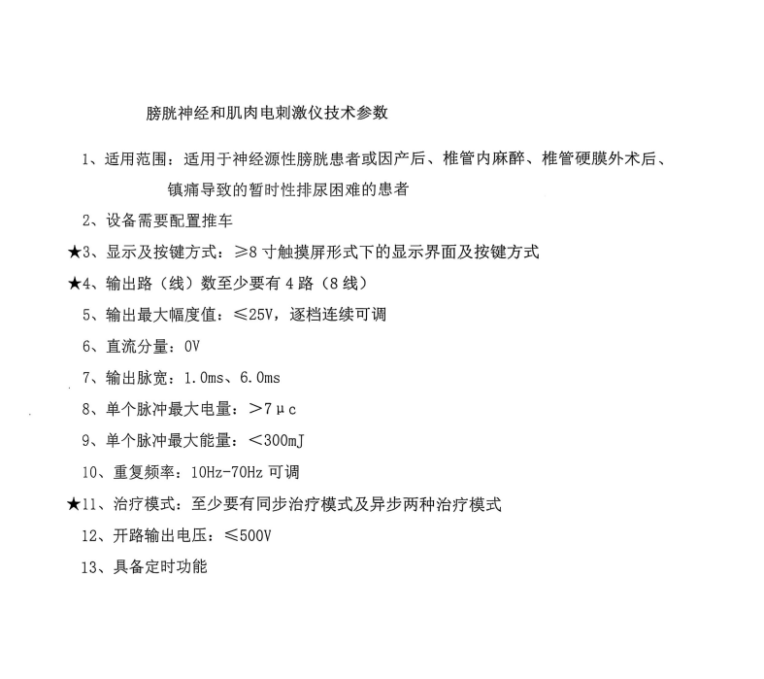

二、**项目产品基本要求**

1、以上产品必须是具备合法资质的制造商生产的**全新正品**，并满足招标采购文件的要求，若产品在运输或安装过程中损坏或擦伤须无偿调换相同产品。

2、投标人所投产品参数应同等或优于以上各项参数要求，产品、辅材及生产工艺符合国家相关规范。

3、投标人应保证所提供的货物或其任何一部分均不会侵犯任何第三方的专利权、商标权等，如在使用过程中出现的一切经济和法律责任均由投标人负责。

4、投标总价必须包含货物及货物运抵指定交货地点的各种费用和安装调校、售后服务、税金、验收检验及其它所有费用的总和，如另有要求请在投标文件中注明。

5、投标人在竞价文件中必须提交设备配置清单，如设备有配套耗材及定期更换的配件请投标时与设备一起报价。

6、投标人所投产品必须提供产品“三包”服务；定期安排相关人员回访进行质量跟踪；保证提供临床应用和售后技术服务支持方式；保修期后提供终身维修服务及配件供应；其他售后服务按厂家承诺实行。

**三、商务要求**

**1、投标人资格要求**

（1）必须是符合《中华人民共和国政府采购法》第二十二条之规定的独立法人；（2）经营范围必须与本采购项目实质性相符；

（3）有固定的经营场所，有适应项目需要的专业技术人员，具备相关项目的供货能力和售后服务能力，具有良好的商业信誉和财务状况；

（4）提供营业执照、税务登记证、组织机构代码证复印件（盖章的），提供法人或被授权代表人身份证复印件；

（5）参加本次政府采购活动前三年内，没有重大违法、违纪记录的声明；

（6）本次招标不接受联合体投标。

**2、投标产品资格要求**

1）本项目支持创新产品、节能优化产品、环境标识产品、中小企业发展等政府采购政策。

2）投标人所投产品要求包含以下相关证件：投标公司的《医疗器械经营许可证》、生产厂家的《医疗器械生产许可证》（国外产品可不提供）、器械的《中华人民共和国医疗器械注册证》。

**3、售后服务和资质**

1）售后资质要求：厂家须设有24小时免费服务电话，成交供应商应提供常驻广西维保人员名单、联系电话等。

2）维修备件必须是原厂备件。

3）质保期：设备安装完毕通过验收投入使用之日起不少于1年。

4）故障处理：质保期内，在使用过程中发现质量问题或故障时，须接到通知后24小时内派工程师到达用户现场及提供常用备件，按国家及行业标准对故障进行及时处理或更换，以保证采购单位的正常使用，所发生的一切费用由成交供应商负责。

5）签订合同后，30天内仪器设备安装调试结束并交付使用。投标人予以特别注意：如出现未能到期供货的情况，采购人有权单方终止合同的执行，所有的经济损失由逾期供货商单方承担。

6）交货地点为：贺州市八步区人民医院（广西贺州市八步区莲塘镇万安街22号）

7）付款条件（进度和方式）： **分期付款：**签订合同后，全部货物到达指定地点、安装调试并验收合格后，凭双方签署验收合格书，甲方按照政府规定时间内支付，**第一期：**甲方支付合同总金额的90% ； **第二期：**交付后十二个月，经乙方书面申请，甲方支付合同总金额的 10%（不计利息）。

如验收不合格以及发现伪劣产品等，招标人将视情形采取退货、拒付款、终止合同、索赔等措施，直至通过有关部门，依法维权。

**四、合同签订**

招标人和中标人应当自公示结束后25日内签订采购合同。

1. **其他**
2. **特别说明**

如果招标文件中对部分采购设备技术参数要求不详细，请各投标人在投标时补充说明。如投标人不作补充说明，贺州市八步区人民医院招标管理办公室将从有利于招标人的角度出发，认定其所报配置为可能存在情况的最高标准。

**第四章  评标方法与评分标准**

**一、评标方法与定标原则**

评委会将对确定为实质性响应招标文件要求的投标文件进行评价和比较，评标方法采用 **最低评标价法** 确定中标候选人。